数据库设计说明书

1. 整体概述
   1. 编写目的

近几年来，计算机和信息技术迅猛发展并且普及应用，行业应用系统的规模迅速扩大，所产生的数据呈爆炸性增长，因此提高对数据的提取、处理和分析能力，通过进一步加工实现数据的“增值”已经成为现在世界的迫切需求。因此我们抓取了一些信息，通过整合与计算机相关的职业的招聘数据来分析计算机行业的运行发展规律。

* 1. 背景

信息科技经过 60 余年的发展，已经从高端科技普及到社会运转的每一个角落中。随着信息技术在国家治理、经济运行的方方面面的运转，大量的数据随之产生。而互联网技术的爆发式发展使得近两年来产生的数据总量超过了人类有史以来的数据总和。如何利用这些数据，挖掘数据的深层价值，是未来信息科技发展的趋势，也是大数据技术产生的背景。

1. 结构设计

本软件的数据库名称为：job，结构设计如下：

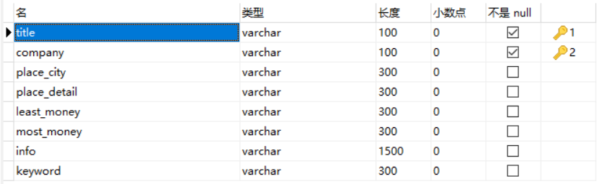

图2-1